Лабораторная работа № 4
Тема: «Изучение внешнего строения моховидных растений»
Цель: изучить особенности строения зеленого мха кукушкина льна.
Ход работы
1. Рассмотрите внешнее строение мха кукушкин лен. Найдите у него стебель, листья, на нижней части стебля найдите небольшие коричневатые выросты — ризоиды. Сделайте схематический рисунок с подписями в тетради.
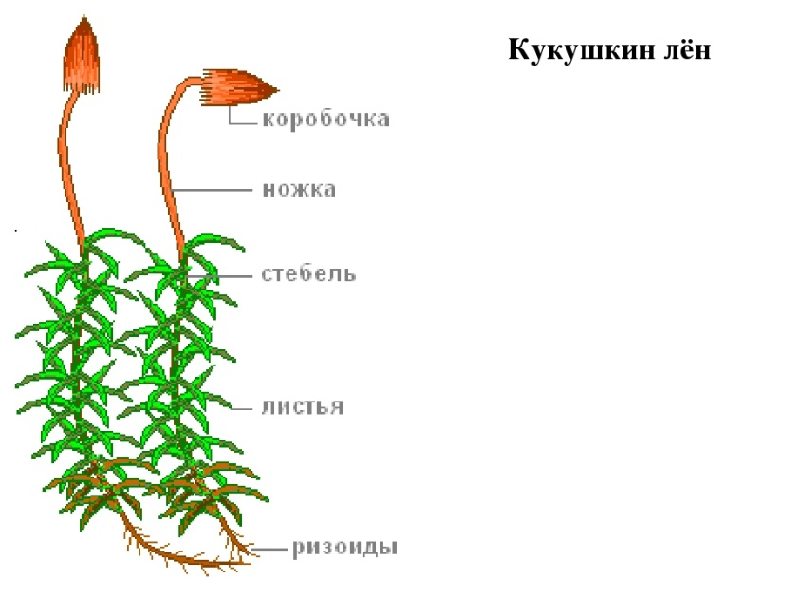
2. Определите форму, расположение, размер и окраску листьев растения.
3. На женском растении найдите и рассмотрите коробочку со спорами. Обратите внимание на ее строение.
4. Рассмотрите внешнее строение мха сфагнум. Найдите у него стебель, листья, на нижней части стебля найдите небольшие коричневатые выросты — ризоиды. Сделайте схематический рисунок с подписями в тетради
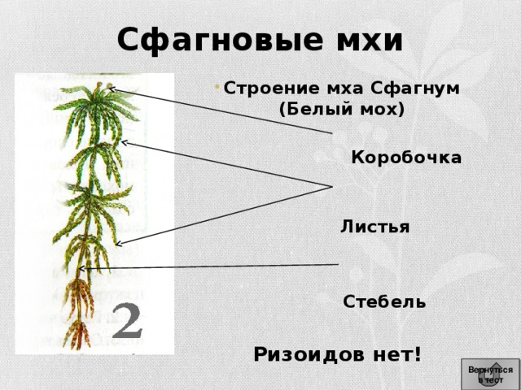
5. Определите форму, расположение, размер и окраску листьев растения.
6. На женском растении найдите и рассмотрите коробочку со спорами. Обратите внимание на ее строение.
7. Заполните таблицу
Сравнительная характеристика мха сфагнум и кукушкина льна
Черты сравнения | Кукушкин лен | Сфагнум
Стебли
Листья
Наличие ризоидов
Коробочка
Наличие воздушных клеток
Окраска растения
Количество накапливаемой влаги
Где растет
Образует ли торф
Вывод:
Прочитать §16, стр.61 – ответить на вопросы устно.

